C++程序运行完后不让窗口一闪而过的方法

可能经常会遇到这样的情况，想要程序运行完后，窗口继续保留。

VC或VS下常用的方法是在main函数退出前加一句：system（“pause”）这样的语句，但是这种做法有一个问题就是：在这样的情况下，其实程序并没有真正结束。也就是说main（）函数并没有执行完。假设要看一下析构函数的自动调用，就看不到了。比如下面的例子

#**include**<iostream>

#**include**<cstring>

**using** **namespace** std;

**class** Person{

**public**:

Person(**char**\* tmp){

cout<<"Construct object"<<tmp<<endl;

pname=**new** **char**[strlen(tmp)+1];

**if**(pname!=0)

strcpy(pname,tmp);

}

~Person(){

cout<<"Delete object"<<pname<<endl;

pname[0]='\0';

**delete** pname;

}

**private**:

**char** * pname;

};

**int** **main**(){

Person **p1**("qqqq");

Person **p2**("eeee");

**return** 0;

//system("pause");

}

这个程序运行完之后就会退出，如果想看一下析构函数的自动调用，是无法看到的。

有两种方法：第一种，直接把源文件编译成.exe文件，然后把它拖到cmd窗口中运行，如下图：

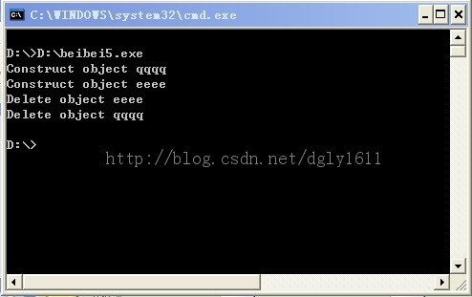

第二种方法：在VS中配置项目属性->链接器->系统->子系统设为：控制台(/SUBSYSTEM:CONSOLE)，然后用ctrl+F5运行（不调试运行）。如下图：

